Versuch 5
Aufgabe 2.) Genauigkeit der AD-Wandlung
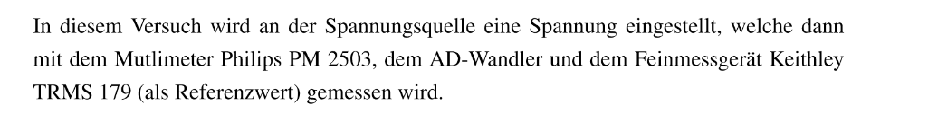
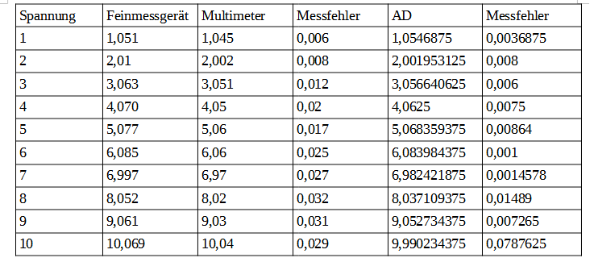
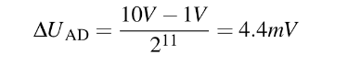

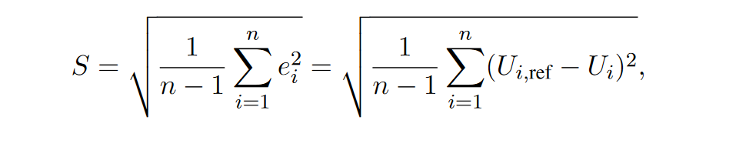

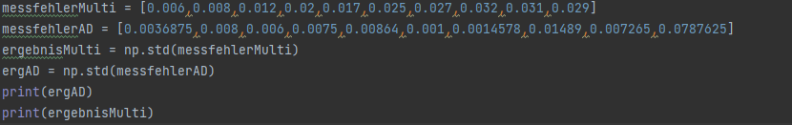

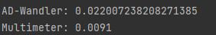

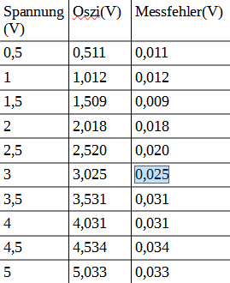

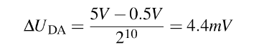

Aufgabe 5.) Abtasttheorem
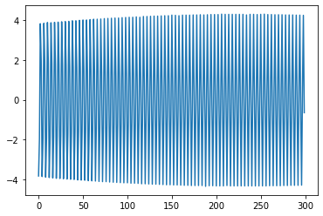
2000 Hz:

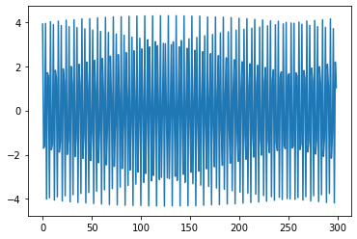
3000 Hz:

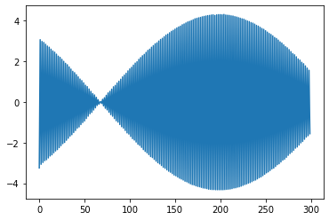
4010 Hz:

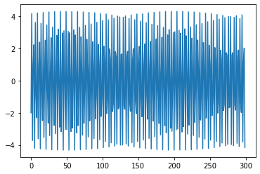
5000 Hz:

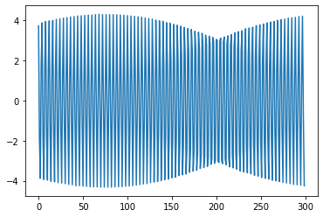
6000 Hz:

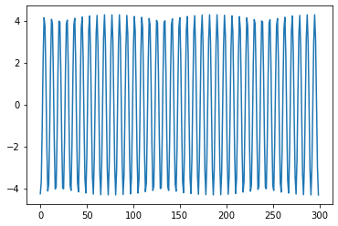
7000 Hz:

8020 Hz:
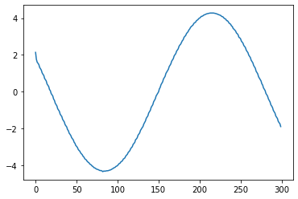

Aliasing bei 3000, 4010, 5000 und 6000 Hz zu erkennen.
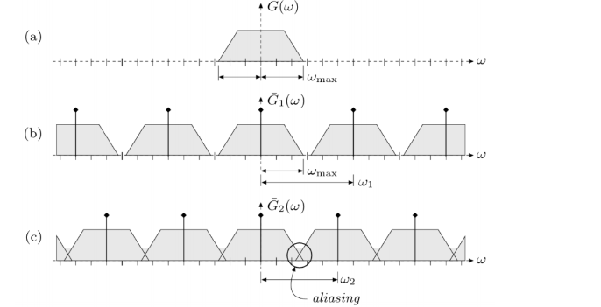
Die Kopien vom Spektrum überlappen sich, da die Abtastfrequenz kleiner als die doppelte Grundfrequenz ist.

Aufgabe1.) Programmierung der AD/DA-Wandlerkarte

16 Bit Value | Voltage Value | Sampler Rate
2050 | 0.009765625 | 8021

